ИСТОЧНИКИ СВЕТА. СВОЙСТВА СВЕТА
Задание 1484.
В тетради начертите таблицу. В ней распределите тела являющиеся естественными или искусственными источника ми света: Солнце, свеча, экран телевизора, звезды, лампы дневного света, молния, газовая горелка, полярные сияния, электрическая лампа, светлячки.
Источники света
естественные | искусственные

РАСПРОСТРАНЕНИЕ СВЕТА
Задание 1497.
В какой материальной среде свет распространяется с наибольшей в природе скоростью?
Отв: С наибольшей скоростью свет распространяется в вакууме: с = 300000 км/с.

Задание 1508.
Почему в комнате, освещаемой одной лампой, получаются довольно резкие тени от предметов, а в комнате, где источником освещения служит люстра, такие тени не наблюдаются?
Отв: При прямолинейном распространении света от одного источника света получаются резкие тени. Свет от люстры идет в разных направлениях и освещает предметы с разных сторон.

Задание 1517.
В солнечный день длина тени на земле от елочки высотой 1,8 м равна 90 см, а от березы — 10 м. Какова высота березы?
Отв: 20 м

Задание 1518.
В солнечный день высота тени от отвесно поставленной метровой линейки равна 50 см, а от дерева — 6м. Какова высота дерева?
Отв: 12 м

ОТРАЖЕНИЕ СВЕТАОТРАЖЕНИЕ СВЕТА

Задание 1522.
Почему тени даже при одном источнике света никогда не бывают совершенно темными?
Отв: Тени не бывают абсолютно темными, потому что в глаз человека попадают лучи света, отраженного от тел, окружающих предмет, на который пала тень.

Задание 1523.
Почему в комнате светло и тогда, когда прямые солнечные лучи в ее окна не попадают?
Отв: Через окна в комнату попадают лучи, отраженные от домов, деревьев, а также рассеянный свет, поэтому в комнате светло.

Задание 1524.
В ясный солнечный зимний день деревья дают на снегу четкие тени, а в пасмурный день теней нет. Почему?
Отв: В пасмурный день на предметы падает рассеянный и отраженный свет, поэтому резких теней не бывает.

Задание 1527.
Для чего при съемках внутри зданий фотографы применяют белые экраны?
Отв: При фотографировании внутри зданий фотографы применяют белые экраны, чтобы использовать не только прямые, но и отраженные от белого экрана лучи.

Задание 1528.
Почему пучки света автомобильных фар видны в тумане, в пыльном воздухе?
Отв: Пучки света отражаются и рассеиваются частичками воды (из которых состоит туман) и пыли.

Задание 1530.
Сквозь чистое стекло, смоченное водой, мы хорошо видим предметы. Почему же резко падает видимость, если подышать на стекло?
Отв: Чистое стекло хорошо пропускает свет, затуманенное стекло — частично отражает, частично пропускает свет.

ПЛОСКОЕ ЗЕРКАЛО

Задание 1533.
Для чего стекло для изготовления зеркал шлифуется и полируется с особой тщательностью?
Отв: Стекла для изготовления зеркал полируются с особой тщательностью, чтобы отражать большую часть падающего света и чтобы человек видел в нем свое четкое изображение.

Задание 1534.
Какое получается отражение от киноэкрана: направленное или рассеянное?
Отв: Рассеянное

ПРЕЛОМЛЕНИЕ СВЕТА

Задание 1563.
Узкий параллельный световой пучок (рис. 395) падает на гладкую поверхность воды, как показано на рисунке. Начертите в тетради дальнейший ход отраженного света и примерный ход преломленного
света.

Задание 1566.
Сквозь стеклянную пластинку с параллельными гранями проходят два расходящихся луча 1 и 2 (рис. 398). Начертите в тетради примерный ход этих лучей в пластинке и по выходу из нее

Задание 1572.
Почему, оценивая на глаз глубину любого водоема, мы всегда ошибаемся: глубина водоема кажется нам меньшей, чем в действительности?
Отв: Истинная глубина водоема всегда больше кажущейся из-за преломления света.

Задание 1575.
Световой луч прошел сквозь стеклянный сосуд с водой, попадая на грань неперпендикулярно. Сколько раз он преломился?
Отв: Световой луч преломляется 4 раза. Границы раздела: воздух — стекло, стекло — вода, вода — стекло, стекло — воздух.

Задание 1576.
Почему участки ткани, смоченные водой, кажутся нам более темными, чем сухие участки?
Отв: Участки ткани, смоченные водой, кажутся нам более темными, потому что свет меньше отражается (свет преломляется в воде, которая смачивает ткань).

Задание 1577.
Почему, когда мы смотрим сквозь ткань на свет, то ее участки, смоченные водой, кажутся нам светлее сухих участков?
Отв: В мокрых местах способность ткани рассеивать световые лучи волокнами ухудшается, в глаза попадает больше света, чем через сухую ткань.

Задание 1578.
Не делая построений, объясните, почему мы видим изображения предметов (например, камней), лежащих на дне водоема, слегка колеблющимися, если поверхность воды немного волнистая.
Отв: Если поверхность воды волнистая, то угол падения (и преломления) падающих лучей постоянно меняется и, следовательно, будет меняться положение изображений предметов.

Задание 1602.
Где была расположена горящая свеча относительно собирающей линзы, если ее изображение получилось уменьшенным? Каково это изображение: прямое или перевернутое, мнимое или действительное? мнимое или действительное?
Отв: Горящая свеча была за двойным фокусным расстоянием. Изображение свечи действительное, перевернутое, уменьшенное.

Задание 1603.
С помощью линзы девочка получала на экране увеличенное изображение нити накала лампы. Каким было изображение: прямым или перевернутым, мнимым или действительным?
Отв: Лампа находилась относительно линзы между F и 2F. Изображение было перевернутым, действительным и увеличенным.

Задание 1604.
При помощи линзы было получено увеличенное перевернутое изображение пламени свечи. Где находилась свеча относительно линзы?
Отв: Относительно линзы свеча находилась между точками Fu 2F.

Задание 1605.
При каком условии собирающая линза может дать изображение предмета, равное по размеру самому предмету?
Отв: Когда свеча находится на двойном фокусном расстоянии от линзы.

Задание 1607.
Как нужно расположить собирающую линзу, чтобы видеть в ней изображения букв этой строки увеличенными? Какими будут изображения букв: действительными или мнимыми?
Отв: На расстоянии, меньшем фокусного расстояния. Изображения букв мнимые.

Задание 1608.
Какими будут изображения букв этой строки, если рассматривать их с помощью рассеивающей линзы: прямыми или перевернутыми; увеличенными или уменьшенными; мнимыми или действительными?
Отв: Прямыми, уменьшенными, мнимыми.

Задание 1612.
Фокусные расстояния трех линз соответственно равны 1,25 м; 0,5 м; 0,04 м. Какова оптическая сила каждой линзы?
Отв: 0,8 дптр, 2дптр, 25дптр

Задание 1616.
В каком случае хрусталик глаза делается более выпуклым: если мы смотрим на близкие или далекие предметы?
Отв: Когда смотрим на близкие предметы.

Задание 1618.
Какие линзы (собирающие или рассеивающие) в очках для близорукого глаза?
Отв: Для близоруких глаз — линзы рассеивающие.

Задание 1619.
Вам дали очки. Как, не касаясь рукой линз очков определить, для близоруких или для дальнозорких глаз они предназначены?
Отв: Если линзы вогнутые — очки для близоруких. Если линзы выпуклые — очки для дальнозорких. Еще способ: если на рассеивающую линзу направить пучок света, на экране получится тень от линзы.

Задание 1620.
Какой оптический прибор по своему устройству наи более похож на глаз человека?
Отв: Фотоаппарат.

Задание 1624.
Склеив два часовых стекла, мальчик получил двояковыпуклую «воздушную» линзу. Собирающей или рассеивающей будет эта линза, если ее поместить на пути лучей в сосуде с водой?
Отв: Эта линза воздушная, в воде она будет рассеивающей.

Задание 1625.
Даны две собирающие линзы. Как их надо расположить, чтобы параллельные лучи, пройдя сквозь обе линзы, остались параллельными?
Отв: Линзы следует расположить так, чтобы совпали их фокусы:

Задание 1632.
Как на ощупь (в темноте) можно отличить собирающую линзу от рассеивающей?
Отв: У вогнутой рассеивающей линзы края тодше ее середины, у выпуклой собирающей — края тоньше середины.

Задание 1633.
При каком условии собирающая стеклянная линза даст в воздухе расходящийся пучок лучей, идущих от предмета?
Отв: Если предмет поместить между линзой и фокусом, то собирающая линза даст в воздухе расходящийся пучок света.

Задание 1634.
Собирающую стеклянную линзу мальчик погрузил в воду. Изменилась ли при этом оптическая сила линзы?
Отв: При помещении собирающей стеклянной линзы в воду оптическая сила линзы уменьшится.

Задание 1635.
Когда оптическая сила глаза больше: при рассмотрении удаленных или близких предметов?
Отв: При рассмотрении близких предметов хрусталик более выпуклый, фокус /''меньший, а оптическая сила больше. D= 1/F.

Задание 1638.
Если читать книгу, держа ее очень близко или очень далеко от глаз, глаза быстро утомляются. Почему?
Отв: При очень близких и очень далеких расстояниях до предметов глаза напрягаются и сильно утомляются. Для человека с нормальным зрением наилучшее расстояние от глаз до книги 25—30 см.

Задание 1639.
Сидящие рядом дальнозоркий и близорукий зрители пользуются одинаковыми театральными биноклями. У какого зрителя трубка бинокля раздвинута больше?
Отв: У близорукого больше.

ТЕСТИРОВАНИЕ: Законы преломления и отражения света. Линзы.
1.Какое из перечисленных ниже явлений относится к световым?
А) плавление металла Б) ржавление металла В) солнечное затмение Г) взаимодействие молекул

2.К формулировке какого закона относится утверждение: «свет в прозрачной среде распространяется прямолинейно»?
А) закон отражения света Б) закон преломления света В) закон распространения света Г) закон поглощения света

3.В какой среде свет распространяется с большей скоростью?
А) в воздухе Б) в воде В) в вакууме Г) скорость света во всех средах одинакова

4.Какое из утверждений относится к законам отражения света?
А) угол отражения равен углу падения В) угол отражения меньше угла падения
Б) угол отражения больше угла падения Г) лучи падающий и отражённый взаимообратимы

5.Как изменится угол между падающим лучом на плоское зеркало и отражённым от него лучом при увеличении угла падения на 10⁰?
А) не изменится Б) увеличится на 5⁰ В) увеличится на 10⁰ Г) увеличится на 20⁰

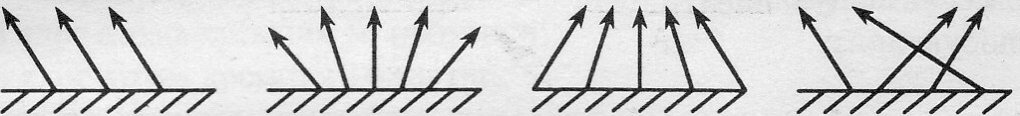
6.На каком из рис представлен ход отражённых лучей от зеркальной поверхности?
А) 1 Б) 2 В) 3 Г) 4 Д) 2 и 3
1 2 3 4
7.Пере вертикально поставленным плоским зеркалом на расстоянии 1 м стоит человек. Чему равно расстояние между человеком и его изображением в зеркале?
А) 0,5 м Б) 2 м В) 1 м Г) 4 м Д) определить невозможно

8.Изменение направления распространения света при его прохождении через границу раздела двух сред называется …
А) преломлением света Б) отражением света В) распространением света Г) поглощением света
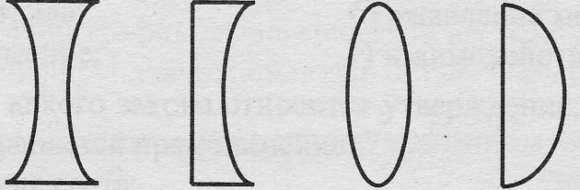
9.На рис представлены сечения четырёх линз. Какая из них является собирающей?
А) только 1 Б) только 2 В) только 3 Г) только 1 и 2
Д) все указанные линзы являются собирающими
Е) ни одна из указанных линз не является собирающей
1 2 3 4
10.Оптическая сила линзы – физическая величина которая …
А) прямо пропорциональна фокусному расстоянию линзы В) равна фокусному расстоянию линзы
Б) обратно пропорциональна фокусному расстоянию линзы Г) равна двойному фокусному расстоянию линзы

11.Какой оптический прибор обычно даёт действительное уменьшенное изображение?
А) кинопроектор Б) бинокль В) микроскоп Г) телескоп Д) фотоаппарат

12.Какую линзу можно применять при дальнозоркости?
А) собирающую Б) рассеивающую В) любую линзу

13.В каком случае угол преломления равен углу падения?
А) только тогда, когда показатели преломления двух сред одинаковы
Б) только тогда, когда падающий луч перпендикулярен к поверхности раздела сред
В) когда показатели преломления двух сред одинаковы; падающий луч перпендикулярен к поверхности раздела сред

14.Почему, находясь в лодке, трудно попасть копьём в рыбу, плавающую невдалеке?
А) т.к. изображение рыбы в воде мнимое и приподнято к поверхности воды
Б) т.к. изображение рыбы в воде мнимое и смещено в противоположную сторону от лодки
В) т.к. изображение рыбы в воде действительное, но приподнято к поверхности воды

15.Если рассматривать дно водоёма на глубине 2,66 м, то будет казаться, что глубина равна:
А) 2 м Б) 1,38 м В) 2,66 м

16.Почему изображение предмета в воде всегда менее яркое, чем сам предмет?
А) на границе сред воздух – вода свет поглощается
Б) на границе сред воздух – вода свет частично отражается, частично преломляется
В) на границе сред воздух – вода свет преломляется

17.Водолаз рассматривает из воды светящуюся лампу, подвешенную от поверхности воды на высоте 1 м. Ему будет казаться, что высота:
А) больше 1 м Б) меньше 1 м В) равна 1 м

18.Если угол падения луча на поверхность раздела двух сред увеличивается, то относительный показатель преломления этих сред:
А) увеличивается Б) уменьшается В) не изменяется

19.Два человека, стоящие по разные стороны стеклянной двери лицом друг к другу, могут одновременно видеть внутренность помещения. Почему это происходит? Для кого из них картина будет более яркой?
А) т.к. один видит внутренность помещения в происходящем, а другой – в отражённом свете. В происходящем свете картина будет менее яркая
Б) т.к. один видит внутренность помещения в происходящем, а другой – в отражённом свете. В отражённом свете картина будет менее яркая.
В) Это возможно только тогда, когда в комнате установлены зеркала. Яркость одинакова.
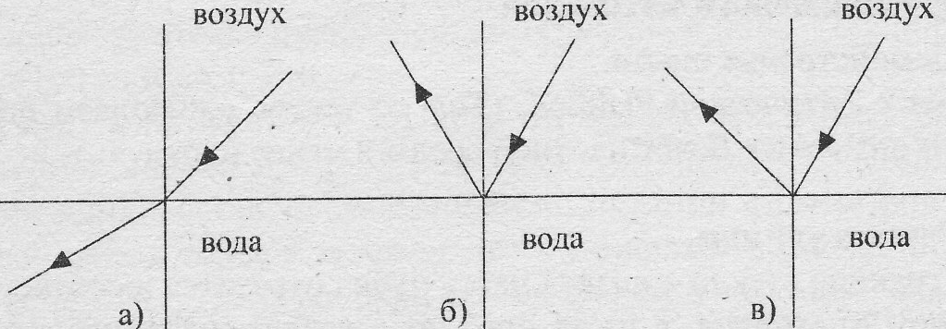
20.На какой позиции (см рис) более правильно начерчен ход лучей?
А) а Б) только б В) б, в

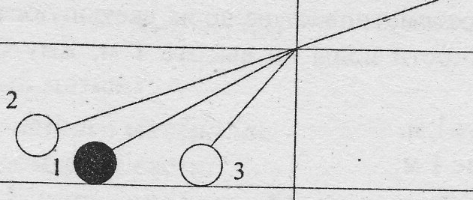
21.Если рассматривать камень, лежащий на дне водоёма в точке 1 под небольшим углом, то мы видим его в точке:
А) 1 Б) 2 В) 3

22.Как меняются кажущиеся размеры предмета в воде?
А) увеличиваются Б) уменьшаются В) не изменяются

23.Как изменилось бы видимое расположение звёзд на небе, если бы вдруг исчезла атмосфера Земли?
А) сместилось бы от зенита Б) сместилось бы к зениту В) смещении не произошло бы

1 | 2 | 3 | 4 | 5 | 6 | 7 | 8 | 9 | 10 | 11 | 12 | 13 | 14 | 15 | 16 | 17 | 18 | 19 | 20 | 21 | 22 | 23

